

**РУКОВОДСТВО ПО ЭКСПЛУАТАЦИИ**

**(ПАСПОРТ ИЗДЕЛИЯ)**

|  |
| --- |
| **Шлифмашина орбитальная пневматическая DEKO**  **DKOS125**  **DKOS150** |

**СОДЕРЖАНИЕ**

1. ВВЕДЕНИЕ
2. ТЕХНИЧЕСКИЕ ХАРАКТЕРИСТИКИ, КОМПЛЕКТАЦИЯ
3. НАЗНАЧЕНИЕ И ОБЩИЕ ХАРАКТЕРИСТИКИ
4. ВНЕШНИЙ ВИД И КОМПЛЕКТУЮЩИЕ ИЗДЕЛИЯ
5. ИНСТРУКЦИЯ ПО ТЕХНИКЕ БЕЗОПАСНОСТИ ЭКСПЛУАТАЦИИ ИЗДЕЛИЯ
6. ОПИСАНИЕ СБОРКИ И РАБОТЫ
7. СРОК СЛУЖБЫ И УТИЛИЗАЦИЯ
8. УСТРАНЕНИЕ НЕИСПРАВНОСТЕЙ
9. ГАРАНТИЙНЫЕ ОБЯЗАТЕЛЬСТВА

**ВВЕДЕНИЕ**

Настоящее руководство по эксплуатации предназначено для изучения изделия – пневматической орбитальной шлифмашины (далее – изделие) и правильной его эксплуатации. В данном руководстве по эксплуатации содержится информация, способствующая длительному и безопасному использованию изделия.

Производитель оставляет за собой право без дополнительного уведомления вносить в руководство по эксплуатации изменения, связанные с улучшением изделия.

Внесённые изменения будут опубликованы в новой редакции руководства по эксплуатации и на сайте компании: https://z3k.ru.

Перед началом работы с изделием необходимо внимательно прочитать настоящее руководство по эксплуатации.

Начав работу с изделием, покупатель подтверждает, что ознакомился с настоящим руководством по эксплуатации изделия и берет ответственность за последствия нарушения положений настоящего руководства: правил техники безопасности, эксплуатации, хранения и утилизации изделия.

**ТЕХНИЧЕСКИЕ ХАРАКТЕРИСТИКИ**

|  |  |  |
| --- | --- | --- |
| Модель | **DKOS125** | **DKOS150** |
| Вес нетто, кг | 0,96 | 1,00 |
| Диаметр диска, мм | 125 | 150 |
| Амплитуда колебаний, мм | 5 | |
| Размер воздушного штуцера, дюйм | 1/4 | |
| Скорость вращения без нагрузки, об/мин | 11000 | |
| Рабочее давление, бар | 6,3 | |
| Тип соединения | Рапид (EURO) | |

**КОМПЛЕКТАЦИЯ**

* 1 шт шлифмашина
* 1 шт штуцер
* 1 шт шланг для отвода пыли
* 1 шт мешок для сбора пыли
* 1 шт ключ
* 1 шт руководство по эксплуатации

**НАЗНАЧЕНИЕ И ОБЩИЕ ХАРАКТЕРИСТИКИ**

Изделие предназначено для шлифования и полировки поверхностей, позволяет быстро снимать материал, исключая появление царапин и обеспечивая равномерность обработки.

Настоящий паспорт безопасности содержит самые полные сведения и требования, необходимые и достаточные для надежной, эффективной и безопасной эксплуатации изделия.

В связи с непрерывной деятельностью по усовершенствованию конструкции изделия изготовитель оставляет за собой право вносить в ее конструкцию незначительные изменения, не отраженные в настоящем паспортом безопасности и не влияющие на эффективную и безопасную работу.

**Внешний вид* и комплектующие изделия**

Изделие состоит из пластмассовых и металлических деталей.

Внимательно изучите настоящий паспорт безопасности. Изученная информация позволит Вам научиться правильно вводить в эксплуатацию изделие и позволит избежать ошибок и опасных ситуаций.

К эксплуатации изделия допускаются только лица, достигшие совершеннолетия; имеющие навыки и/или представление о принципах работы и оперирования изделием; находящиеся в трезвом состоянии; не под действием лекарств, вызывающих сонливость и/или снижение концентрации внимания; не имеющие заболеваний, вызывающих подобные состояния, а также иных противопоказаний для работы с изделием.

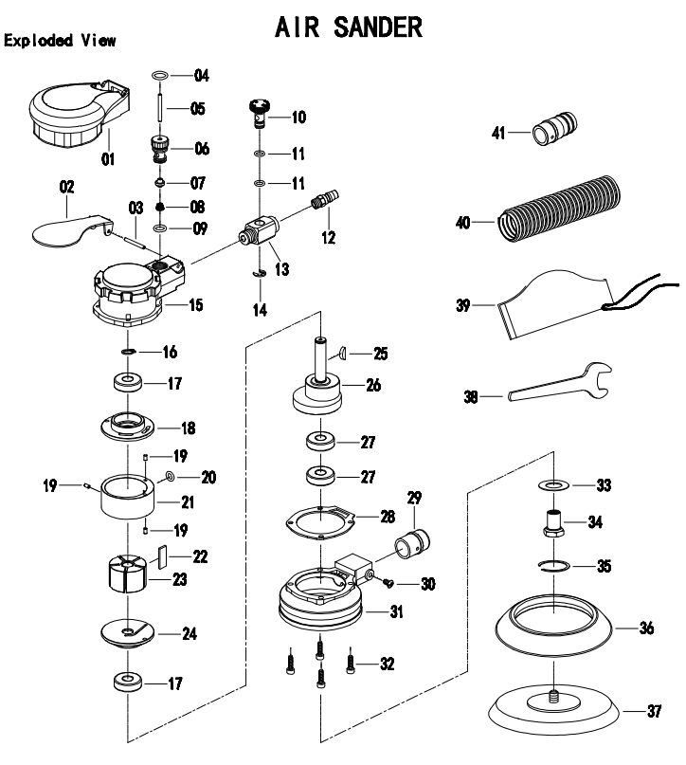

|  |  |  |  |  |  |
| --- | --- | --- | --- | --- | --- |
| **№** | **Описание** | **Кол-во** | **№** | **Описание** | **Кол-во** |
| 1 | Рукоятка корпуса | 1 | 22 | Лопасть несущего винта | 5 |
| 2 | Рычаг рукоятки | 1 | 23 | Ротор | 1 |
| 3 | Пружинный штифт (φ3*24) | 1 | 24 | Передняя торцевая пластина | 1 |
| 4 | Уплотнительное кольцо (φ8*2) | 1 | 25 | Ключ Вудраффа | 1 |
| 5 | Шток клапана | 1 | 26 | Балансировщик | 1 |
| 6 | Клапан | 1 | 27 | Подшипник 6001 | 1 |
| 7 | Втулка клапана | 1 | 28 | Уплотнительная шайба | 1 |
| 8 | Пружина клапана | 1 | 29 | Звено глушителя | 1 |
| 9 | Уплотнительное кольцо (φ8*2) | 1 | 30 | Винт М4х12 | 1 |
| 10 | Регулятор | 1 | 31 | Спусковой рычаг | 1 |
| 11 | Уплотнительное кольцо (φ5*2) | 2 | 32 | Винт М4х12 | 4 |
| 12 | Быстросъемное соединение | 1 | 33 | Пыльник | 1 |
| 13 | Входной адаптер | 1 | 34 | Шпиндель | 1 |
| 14 | Шайба | 1 | 35 | Стопорное кольцо | 1 |
| 15 | Втулка клапана | 1 | 36 | Защитный кожух | 1 |
| 16 | Шайба корпуса | 1 | 37 | Шлифовальная подошва | 1 |
| 17 | Подшипник 6000 | 2 | 38 | Гаечный ключ 22мм | 1 |
| 18 | Задняя торцевая пластина | 1 | 39 | Мешок для сбора пыли | 1 |
| 19 | Штифт (φ3*5) | 3 | 40 | Шланг | 1 |
| 20 | Уплотнительное кольцо (φ6*2) | 1 | 41 | Адаптер для шланга | 1 |
| 21 | Цилиндр | 1 |  |  |  |

*\*представлен схематично и может незначительно отличаться от рисунка*

**ИНСТРУКЦИЯ ПО ТЕХНИКЕ БЕЗОПАСНОСТИ**

**ЭКСПЛУАТАЦИИ ИЗДЕЛИЯ**

**Проверка изделия**

* Каждый раз перед использованием изделия необходимо произвести его наружный осмотр на предмет целостности и отсутствия повреждений, надежности крепления узлов и деталей.

**Внимание!**

Не допускается работа при любых неисправностях изделия.

Ус

тановленных данным паспортом.

**Безопасность рабочего места**

* Убедитесь в безопасности рабочего места: оно должно быть чистым и хорошо освещённым.
* Плохое освещение и захламление рабочего места могут привести к несчастным случаям.

**Использование и уход**

* Запрещено работать с изделием под воздействием алкоголя или лекарств, которые могут повлиять на скорость вашей реакции.
* Не работайте с изделием, когда Вы устали или не имеете возможности контролировать рабочий процесс.
* Будьте внимательны весь период работы.
* Запрещается использовать едкие химические вещества и жидкости для чистки изделия.
* Не прилагайте излишних усилий к изделию.
* Используйте изделие в соответствии с данными инструкциями и в целях, для которых оно предназначено, учитывая при этом условия и вид выполняемой работы.

**Правила техники безопасности при работе с изделием**

* При работе всегда надевайте защитные очки, пылезащитную маску или респиратор. Работайте в защитных перчатках.
* Перед подключением сжатого воздуха убедитесь, что инструмент включен.
* Отключайте подачу сжатого воздуха перед сменой дисков и иных приспособлений, а также перед обслуживанием инструмента.
* Инструмент следует содержать в чистоте и надлежащим образом смазывать. Ежедневное нанесение смазки (не входит в комплект) защитит его от внутренней коррозии и возможных отказов.
* При работе с пневматическим инструментом запрещается носить часы, кольца, браслеты и свободную одежду.
* Используйте для подачи воздуха только легкие спиральные шланги. Не устанавливайте на инструмент быстросъемные приспособления, так как они могут выйти из строя из-за вибрации.
* Не перегружайте инструмент. Для эффективного использования он должен работать на оптимальной скорости.
* Не устанавливайте давление воздуха выше рекомендованных руководством пределов. Это увеличивает износ движущихся деталей, ускоряет их выход из строя и может привести к разрушению корпуса инструмента.
* Во избежание травмирования людей или повреждения оборудования необходимо всегда останавливать инструмент, прежде чем положить его куда-либо.
* Обрабатываемая деталь обязательно должна быть прочно зафиксирована, чтобы оператор мог использовать обе руки для управления инструментом.
* Режущий инструмент (сверла, диски, насадки) должен предназначаться для конкретной модели инструмента. Насадки должны быть правильно и надежно закрепления до подключения инструмента к сжатому воздуху.

**Нарушение техники безопасности или неправильное использование данного инструмента могут привести к серьезным травмам**.

***Примечание:***

Хранить инструмент необходимо в закрытых или других помещениях с естественной вентиляцией, где колебания температуры и влажность воздуха существенно меньше, чем на открытом воздухе в районах с умеренным и холодным климатом, при температуре не выше +40°С и не ниже -50°С, относительной влажности не более 80% при +25°С, что соответствует условиям хранения 5 по ГОСТ 15150-89.

Транспортировать инструмент можно любым видом закрытого транспорта в упаковке производителя или без нее, с сохранением изделия от механических повреждений, атмосферных осадков, воздействия химически-активных веществ и обязательным соблюдением мер предосторожности при перевозки хрупких грузов, что соответствует условиям перевозки 8 по ГОСТ 15150- 89.

**ОПИСАНИЕ СБОРКИ И РАБОТЫ**

**Подача воздуха**

***Давление***

* Используйте давление воздуха в диапазоне 8-14 кг/см2. Производительность воздушного компрессора на выходе 520 л/мин и мощность 5 л.с. или более.
* Если давление воздуха слишком низкое, эффективность работы инструмента значительно снизится или он не сможет работать должным образом.
* Если давление воздуха слишком высокое, то, хотя это может повысить эффективность работы инструмента, оно легко повредит внутренние детали и сократит срок службы инструмента.

***Шланг***

* Воздушный шланг должен иметь внутренний диаметр не менее 1/2”.
* Чем длиннее используемый шланг, тем ниже будет давление.
* Шланг подачи сжатого воздуха необходимо беречь от воздействия тепла, попадания масла и прокладывать вдали от острых краев предметов в зоне работ. Проверяйте шланги на износ и надежность присоединения.

***Использование фильтров***

* Влага, пыль, ржавчина и другие посторонние вещества, содержащиеся в сжатом воздухе, являются основными причинами преждевременного износа деталей пневматического инструмента.
* Поэтому необходимо использовать фильтр. Посторонние вещества в воздухе будут отфильтрованы, чтобы обеспечить чистый и сухой воздух для инструмента. Фильтр должен иметь достаточный расход и регулярно очищаться, в противном случае это повлияет на нормальную работу из-за недостаточного расхода.
* Кроме того, после работы в течение определенного периода времени внутри воздушного компрессора скапливается много влаги, которую необходимо регулярно отводить, обеспечивая таким образом сухой воздух для увеличения срока службы инструмента.

**Смазка**

* Рекомендуется использовать автоматический лубрикатор с фильтром-регулятором (не входит в комплект), подключенный в линию с инструментом. Это позволит увеличить срок службы инструмента и обеспечит надежную работу. Автоматический лубрикатор должен регулярно проверяться и заправляться маслом для пневмоинструмента.
* Важно, чтобы инструмент постоянно хорошо смазывался, для чего лубрикатор в линии подачи воздуха должен быть заправлен и отрегулирован. Без надлежащей смазки инструмент будет плохо работать, а срок его службы сократится.
* Для смазки используйте соответствующие масла. Лубрикатор должен работать при низком или изменяемом расходе воздуха, масло должно находиться на необходимом уровне. Используйте только масла, специально рекомендованные для пневматического инструмента. Масла несоответствующих типов могут повредить резиновые детали, включая уплотнительные кольца.
* Регулировка лубрикатора проверяется листом бумаги, который помещается на выходе из смазочной линии с подачей воздуха на 30 секунд. Лубрикатор считается отрегулированным правильно, если на бумаге остается легкое пятно от масла. Следует избегать излишней подачи масла.
* Если инструмент не будет использоваться продолжительное время, он должен быть смазан более интенсивно. После пуска дайте инструменту поработать вхолостую около 30 секунд, чтобы он достаточно смазался.
* **ВНИМАНИЕ!** Если в линии подачи воздуха не установлен лубрикатор с фильтром-регулятором, инструмент должен смазываться не реже 1 раза в день или после каждых 2-х часов работы путем заливки 2-6 капель масла непосредственно в штуцер подачи воздуха на корпусе инструмента.

**Эксплуатация**

**Внимание!**

Перед использованием инструмента прочитайте инструкции по технике безопасности и соблюдайте ее во время работы.

Ус

тановленных данным паспортом.

* Сливайте воду из ресивера компрессора и линии сжатого воздуха ежедневно перед началом работы (см. руководство по эксплуатации компрессора)
* Вставьте во впускной штуцер инструмента часть разъемного соединителя диаметром 1/4".
* Включите компрессор для создания давления.
* Установите насадку на подошву.
* Настройте клапан-регулятор компрессора или линии подачи сжатого воздуха на 6,3 бар.
* Подсоедините инструмент к быстроразъёмной муфте воздушного шланга.
* Аккуратно нажмите на пусковой курок. Шлифмашина начнет работать.
* Держите инструмент так. чтобы внешняя сторона насадки была направлена к обрабатываемой поверхности под небольшим углом. Медленно перемещайте машину вперед и назад, чтобы зоны обработки перекрывали друг друга. Дайте машине самой шлифовать поверхность. Не давите на нее с излишней силой. Это замедляет скорость вращения, уменьшает эффективность шлифовки и создает дополнительную нагрузку на пневмодвигатель.
* 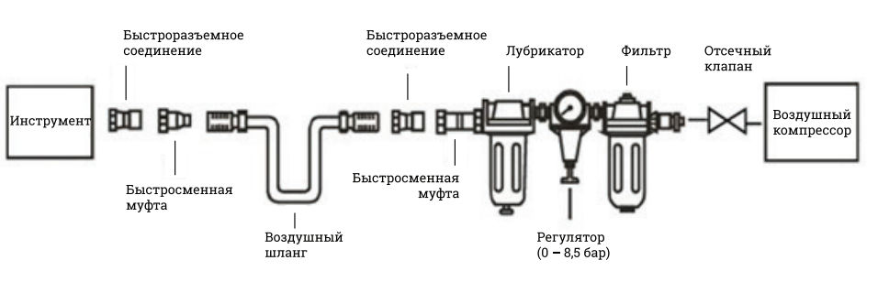По окончании шлифовки сначала уберите изделие от обрабатываемое поверхности, а затем отпустите пусковой курок.

**Техническое обслуживание и чистка**

**Внимание!**

Отсоединяйте инструмент от шланга подачи воздуха при замене оснастки, обслуживании и ремонте.

Ус

тановленных данным паспортом.

* Заменяйте или ремонтируйте вышедшие из строя детали. Используйте только запасные части с соответствующими характеристиками. Неправильно подобранные детали могут быть опасны при работе инструмента, и их применение аннулирует гарантию.
* Ежедневно смазывайте шлифмашину путем заливки нескольких капель масла в штуцер для подачи воздуха.
* Очищайте инструмент после работы. Используйте чистую сухую ткань.
* Потеря мощности или неустойчивая работа инструмента могут быть вызваны следующими причинами:
  1. утечка воздуха на линии; попадание в воздушную линию воды или грязи; неправильный размер или тип соединения шланга. Для устранения неполадки проверьте подачу воздуха;
  2. пыль и иные загрязнения инструмента могут снизить его производительность. Если вы оснащаете модель воздушным фильтром, установленным на входе воздуха, извлеките его и почистите.
* Если инструмент не используется, отсоедините его от воздушного шланга, почистите и храните в безопасном, сухом, недоступном для детей месте.

**СРОК СЛУЖБЫ И УТИЛИЗАЦИЯ**

При соблюдении требований, указанных в настоящем руководстве по эксплуатации и в гарантийном талоне, срок службы товара составляет 3 года.

По окончании срока службы возможно использование инструмента по назначению, если его состояние отвечает требованиям безопасности и инструмент не утратил свои функциональные свойства.

Не выбрасывайте инструмент, а также комплектующие и составные детали в бытовые отходы! Отслуживший свой срок инструмент должен утилизироваться в соответствии с Вашими региональными нормативными актами по утилизации.

За подробной информацией о пунктах по сбору инструментов обращайтесь в свой административный округ, в местную службу по переработке отходов или в магазин, в котором был куплен инструмент.

**УСТРАНЕНИЕ НЕИСПРАВНОСТЕЙ**

**Возможные неисправности и способы их устранения**

|  |  |  |
| --- | --- | --- |
| **Неисправность** | **Возможная причина** | **Способ устранения** |
| Под нагрузкой скорость вращения инструмента падает | Износ деталей пневмодвигателя.  Износ кулачковой муфты или ее заедание из-за недостатка/переизбытка смазки. | Обеспечить смазку муфты.  Проверить муфту на избыток смазки. Камера муфты должна быть заполнена маслом наполовину. Избыток масла может привести к снижению скорости вращения. Обычно для смазки муфты требуется 3-5 капель масла. |
| Низкая скорость вращения. Малый выход воздуха. | Заедание пневмодвигателя из-за попадания инородных частиц.  Регулятор мощности в закрытом положении.  Поток воздуха перекрыт частицами грязи. | Проверить воздушный фильтр на наличие засоров.  Добавить смазку во впускное отверстие для воздуха согласно инструкциям.  Поработать инструментом короткими импульсами, вращая вперед и/или назад, если у инструмента есть реверс.  При необходимости повторить шаги, указанные выше. Если эти меры не сработают, обратитесь в сервисный центр. |
| Инструмент не работает. Воздух выходит свободно. | Одна или больше лопастей двигателя забиты грязью. | Добавить во впускной штуцер смазочное масло.  Поработать инструментом короткими импульсами, вращая вперед и/или назад, если у инструмента есть реверс.  Аккуратно прочистить корпус двигателя пластмассовой палочкой.  Отсоединить воздух. Вручную повращать вал.  Если это не помогло, обратитесь в сервисный центр |
| Инструмент не выключается. | Повреждено уплотнительное кольцо на дроссельном клапане подачи воздуха.  Клапан подачи воздуха поврежден или забит грязью. | Заменить уплотнительное кольцо.  Смазать клапан подачи воздуха специальной смазкой. Если это не помогло, обратитесь в сервисный центр |
| Двигатель не работает | Внутренние детали двигателя блокированы грязью. | Смажьте двигатель и включите инструмент.  Поработать инструментом короткими импульсами, вращая вперед и/или назад, если у инструмента есть реверс.  Если это не помогло, обратитесь в сервисный центр. |
| Шлифовальная насадка не прилипает к подошве | Подошва повреждена или загрязнена | Заменить диск-подошву |

**ГАРАНТИЙНЫЕ ОБЯЗАТЕЛЬСТВА**

Гарантийный срок эксплуатации инструмента составляет 12 месяцев со дня продажи розничной сетью (магазином). Если инструмент эксплуатировался в коммерческих целях (профессионально), срок гарантии составляет 1 месяц со дня продажи.

Гарантийный ремонт осуществляется при соблюдении следующих условий:

1. Наличия кассового чека.

2. Предоставление неисправного инструмента в комплекте в чистом виде.

Гарантийное обслуживание не предоставляется:

1. На инструмент, у которого неразборчив или изменен серийный номер (при наличии;
2. На последствия самостоятельного ремонта, разборки, чистки и смазки инструмента в гарантийный период (не требуемые по инструкции эксплуатации), о чем свидетельствуют, например, заломы на шлицевых частях крепежа корпусных деталей;
3. На неисправности, возникшие в результате несообщения о первоначальной неисправности;
4. На инструмент, который эксплуатировался с нарушениями инструкции по эксплуатации или не по назначению;
5. На повреждения, дефекты, вызванные внешними механическими воздействиями, воздействием агрессивных средств и высоких температур или иных внешних факторов, таких как дождь, снег, повышенная влажность и др.;
6. На неисправности, вызванные попаданием в инструмент инородных тел, небрежным или плохим уходом, повлекшими за собой выход из строя инструмента;
7. На неисправности, возникшие вследствие перегрузки, повлекшие за собой выход из строя двигателя или других узлов и деталей, а также вследствие несоответствия параметров электросети номинальному напряжению;
8. На неисправности, вызванные использованием неоригинальных запасных частей и принадлежностей;
9. На недостатки изделий, возникшие вследствие эксплуатации с не устраненными иными недостатками;
10. На недостатки изделий, возникшие вследствие технического обслуживания и внесения конструктивных изменений лицами, организациями, не являющимися авторизованными сервисными центрами;
11. На естественный износ изделия и комплектующих в результате интенсивного использования;
12. На такие виды работ, как регулировка, чистка, смазка, замена расходных материалов, а также периодическое обслуживание и прочий уход за изделием, оговоренным в Руководстве (Инструкции по эксплуатации);
13. Предметом гарантии не является неполная комплектация изделия, которая могла быть обнаружена при продаже изделия;

Гарантия не распространяется комплектующие и составные детали, являющиеся расходными и быстроизнашивающимися, к которым относятся:

- оснастка (сменные принадлежности), входящие в комплектацию или устанавливаемые пользователем, например, биты, удлинители, перемешивающие насадки и прочая сменная оснастка;



Перечень сервисных центров Вы можете посмотреть на сайте: <https://z3k.ru/service/>

Перейти по ссылке можно отсканировав QR код:

**Изготовитель**: ZHEJIANG DEKO INNOVATION TECHNOLOGY CO., LTD.  
**Адрес изготовителя**: No. 227, Kesheng Road, Jishigang, Haishu District, Ningbo, Zhejiang, China  
**Экспортер**: ZHEJIANG DEKO INNOVATION TECHNOLOGY CO., LTD.  
**Адрес экспортера**: Room 1807-2, No.555, Rili Middle Road, Shounan Street, Yinzhou District, Ningbo City, Zhejiang Province, China.

**Импортер:** ООО "ДЕКО ЕВРОПА"  
**Адрес импортера:** 107078, Москва г, Новорязанская ул, дом 18

Тел.+7(905)518-81-22  
E-mail: [info@z3k.ru](mailto:info@z3k.ru)  
**Сделано в Китае**

**Дата производства указана на индивидуальной упаковке.**

**Изделие соответствует требованиям:**

ТР ТС 010/2011 «О безопасности машин и оборудования».

